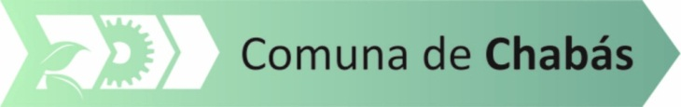
ORDENANZA 1253/19
VISTO:
El análisis de costos del servicio de Agua Potable y Desagües Cloacales en nuestra localidad, elevado por la Cooperativa de Provisión de Obras y Servicios Públicos y de Créditos Chabás limitada el cual se adjunta en la presente Ordenanza; y
CONSIDERANDO
Que la Administración Comunal, al ser el poder concedente del servicio de agua potable y desagües cloacales en el ejido urbano de la localidad, es su deber autorizar o no, modificaciones en las tarifas de dichos servicios.
Que es menester destacar que la adecuación de las tarifas vigentes es indispensable para poder continuar brindando un servicio de calidad.
Que la motivación de tal pedido radica en el sustancial y sostenido incremento en los costos de operación y mantenimiento que sufre el servicio prestado.
Que, analizando el incremento de los costos (sin tener en cuenta el P.D.M) es del 78.99% respecto del análisis anterior.
POR ELLO,
LA COMUNA DE CHABÁS
SANCIONA LA SIGUIENTE
ORDENANZA
Artículo 1): Apruébese el RÉGIMEN TARIFARIO del Servicio Sanitario de agua potable y desagües cloacales propuesto por la Cooperativa de Provisión de Obras y Servicio de Agua Potable de la localidad, que forma parte de la presente como Anexo I.
Artículo 2): Regístrese, publíquese y archívese.-
Chabás, 27 de junio de 2019.
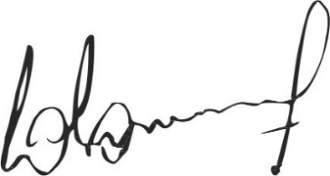
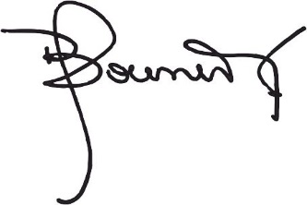

Jaqueline Bouvier Dr. Lucas Lesgart
Secretaria Administrativa Presidente Comuna de Chabás

